SO Laurent

DDWS

Job 1 :

Lors de l’installation de Debian :

* cocher oui miroir réseau
* cocher serveur web
* cocher serveur SSH

Job 2 :

Aller sur le terminal.

Se mettre en super utilisateur (avec su) ou utiliser sudo avant chaque commande.

1 - apt update

2 - apt upgrade

3 - apt install apache2

4 - apt update

5 - aller sur mozilla firefox

6 - taper <http://localhost>

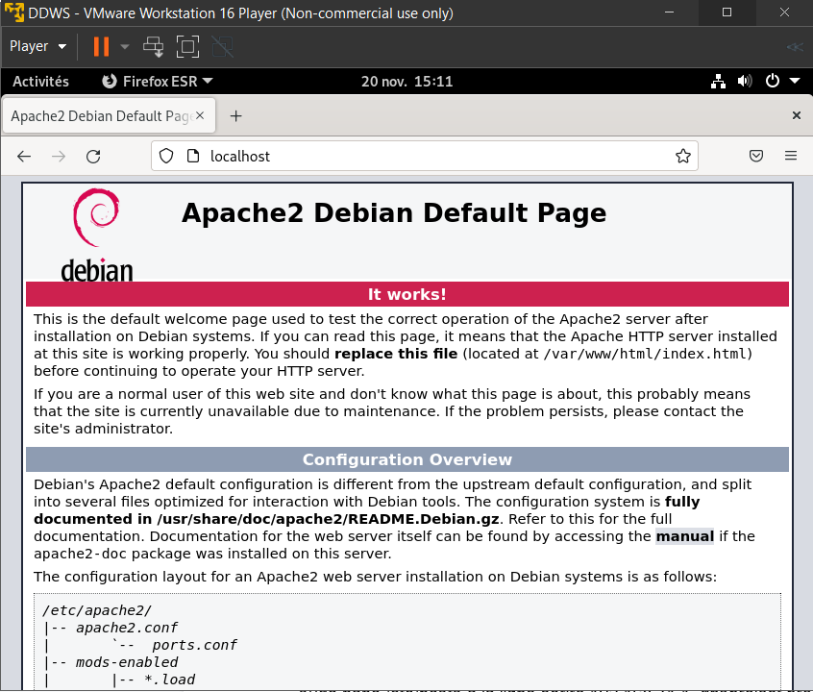

Job 3 :

| Serveur Web | Description | Avantages | Inconvénients |
| --- | --- | --- | --- |
| Apache | Serveur web gratuit et open-source sorti en 1995 qui alimente 46% des sites web les plus fréquentés du monde. | * fiable et stable * open source et gratuit * mise à jour régulière * flexible et facile à configurer | * problèmes de performances avec les sites web avec un énorme trafic * trop d’options de configurations peuvent mener à la vulnérabilité de la sécurité |
| Nginx | Serveur web open source sorti en 2004 qui alimente 40% des sites web les plus fréquentés du monde. | * fait pour les sites à fort trafic * traitement rapide ds contenus statiques | * ne supporte pas le .htaccess * ne peut pas traiter le contenu dynamique |

Job 4 :

Toujours sur le terminal en su ou avec sudo,

* installer bind9
* apt install -y bind9 bind9utils bind9-docdnsutils
* sudo nano /etc/hostname, sous debian écrire dnsproject.prepa.com
* sudo nano /etc/hosts, à la ligne écrire 192.168.71.1. dnsproject.prepa.com
* sudo nano /etc/resolv.conf search dnsproject.prepa.com
* ping dnsproject.prepa.com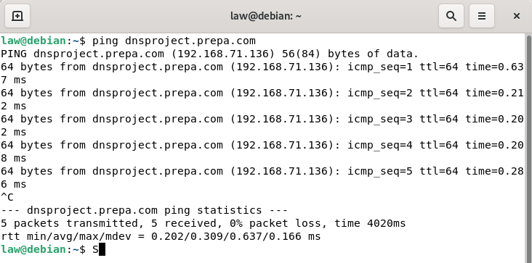

Job 5 :

Comment obtient-on un nom de domaine public ?

Les noms de domaine sont généralement attribués selon la règle du “premier arrivé, premier servi”, la procédure d’enregistrement d’un nom de domaine est relativement simple et facile.

Spécificités des extensions de nom de domaine.

L’extension de nom de domaine correspond au suffixe situé à droite du nom de domaine après le point (par exemple .io, .fr, .com), celle-ci est unique et est choisie en fonction des ambitions de l’entreprise et de sa zone de diffusion.

Il y a plusieurs types d’extension de nom de domaines :

* gTLD : domaines génériques de premier niveau
* sTLD : domaines de premier niveau sponsorisés
* ccTLD : domaines de premier niveau d’indicatif de pays

Job 6 :

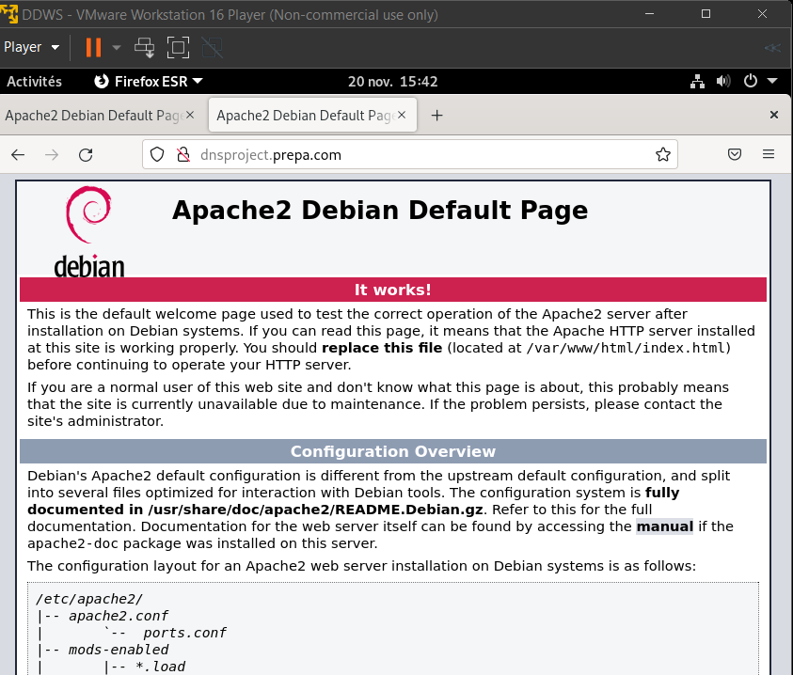

Job 7 :

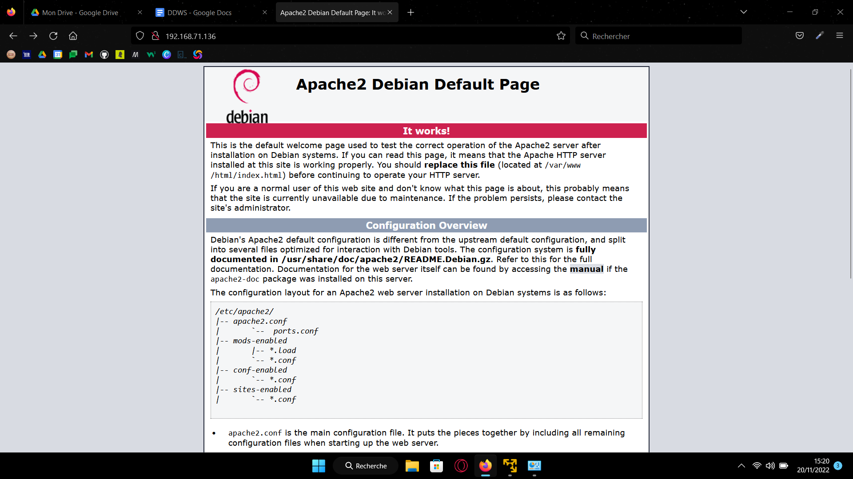

Depuis mon navigateur, j’arrive à aller sur cette page grâce à l’adresse ip 192.168.71.136 mais je n’y arrive pas avec le nom de domaine dnsproject.prepa.com.

Alors pour ça j’ai dû aller sur le panneau de configuration puis sur centre réseau et partage cliquer sur la connexion (La Plateforme_) puis Propriétés, ensuite protocole internet version 4 puis mettre l’adresse IP de la VM qu’on trouve grâce à la commande ip a ou ifconfig sur le terminal. J’ai aussi modifié le fichier hosts, j’ai fait Disque local (C:) > Windows > System32 > drivers > etc > hosts, ouvrir le fichier hosts en tant qu’administrateur puis tout en bas du fichier, y ajouter 192.168.71.136 dnsproject.prepa.com.

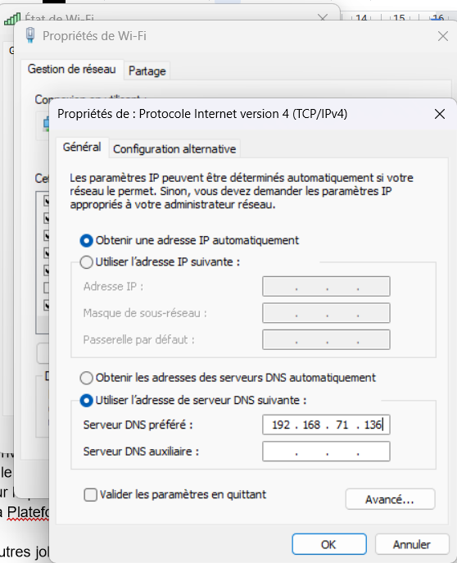

Désolé je n’ai pas fait les autres jobs, j’ai un peu galéré mais je vais revoir ça chez moi, la partie réseau n’est pas ce qui me hype le plus.